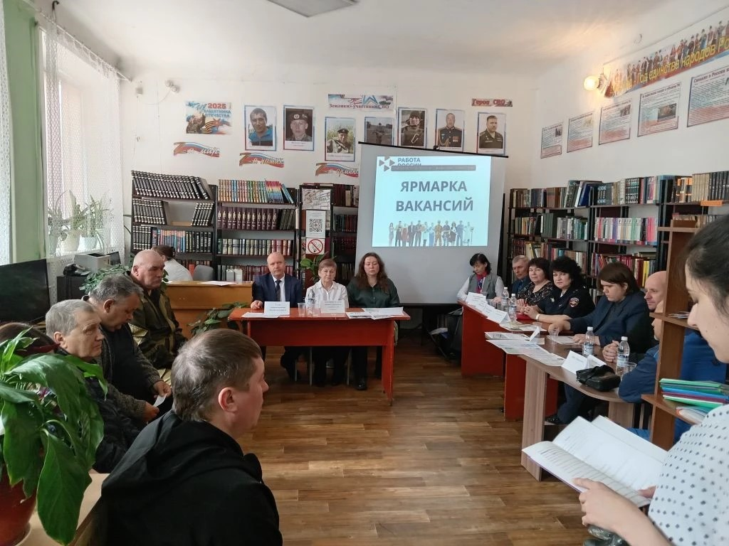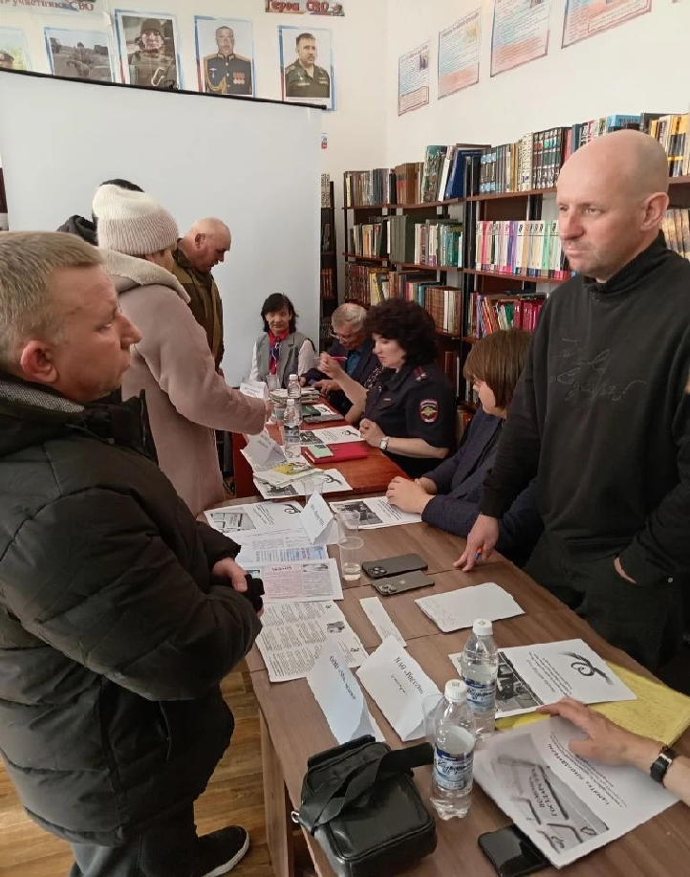

В Балейском муниципальном округе 17 марта 2026 года на базе центральной районной библиотеки состоялся региональный этап Всероссийской ярмарки вакансий «Работа в России. Время возможностей», организованный территориальным отделом ГКУ КЦЗН Балейского округа.
В работе ярмарки приняли участие Глава Балейского муниципального округа Е.В.Ушаков, Заместитель главы Балейского муниципального округа Т.Р.Соловьева, Заместитель начальника Отдела экономики администрации Балейского муниципального округа, заместитель руководителя межведомственной комиссии Забайкальского края по противодействию нелегальной занятости в Балейском муниципальном округе Забайкальского края О.Н.Локтева. Оксана Николаевна донесла информацию участникам ярмарки и подчеркнула важность официального трудоустройства: «Работая неофициально, люди лишают себя многих социальных гарантий: они не формируют пенсионные накопления, не имеют оплачиваемого больничного и отпуска, не могут получить налоговый вычет, а в случае травмы или потери работы остаются без поддержки государства, кроме того зарплата «в конверте» в дальнейшем обернётся маленькой пенсией и отсутствием уверенности в завтрашнем дне».
Для посетителей были подготовлены информационные буклеты и брошюры с полезными материалами: «Ответственность работодателей за несвоевременное представление, представление неполных/недостоверных сведений в органы Социального Фонда РФ», «Минусы нелегальной занятости, ответственность за нелегальную занятость, плюсы официального трудоустройства», «Соглашаясь на «серую» заработную плату вы лишаетесь…»
Ярмарка вакансий проходит в рамках национального проекта «Кадры» и направлена не только на помощь в поиске работы, но и на повышение правовой грамотности населения в вопросах трудовых отношений. Администрация Балейского муниципального округа благодарит организаторов мероприятия, всех участников мероприятия и напоминает: важно помнить о своих правах и возможностях, правах на официальное трудоустройство и на все социальные гарантии, которые с ним связаны. Нелегальная занятость может казаться простым решением, но в конечном итоге она может привести к серьезным проблемам!
По всем вопросам, связанным с легализацией трудовых отношений, жители округа могут обратиться в администрацию Балейского муниципального округа, каб. № 41, 42, а также по телефону 83023251387, 83023251015

